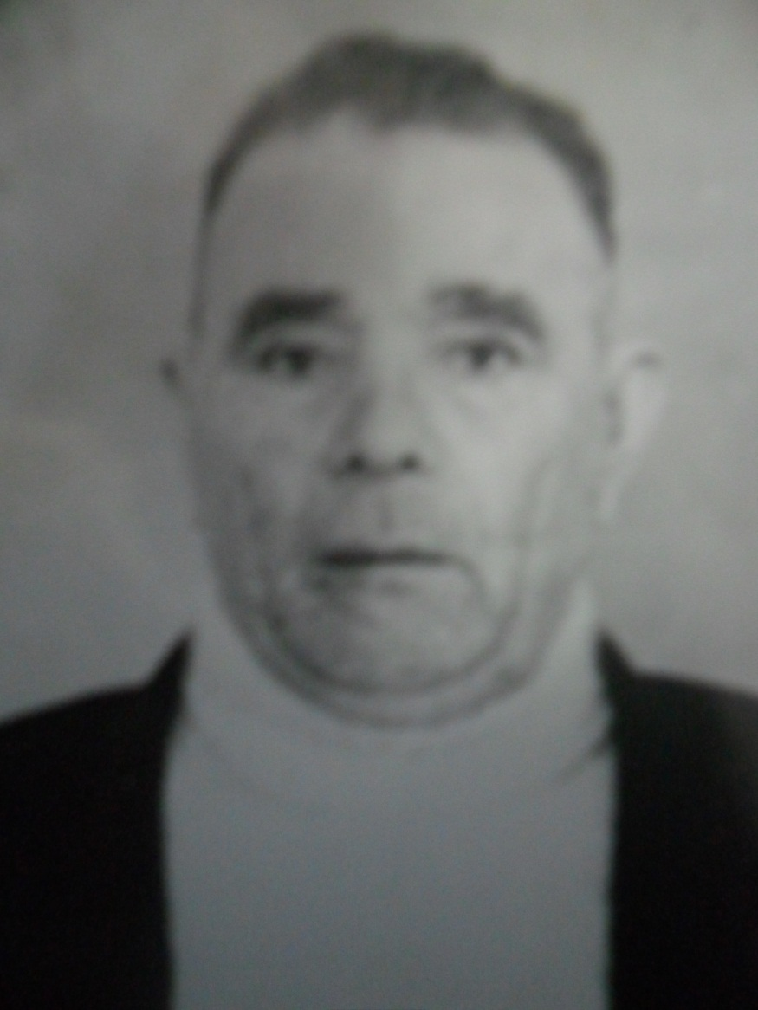
Яруллин Сәгыйть Шәрип улы
1915 елда Туймәт авылында туа.1941 нче елның 6 нчы июлендә Бөек Ватан сугышына китә. Ленинград блокадасы авырлыкларын, ачлыкны, чарасызлыкны үз җилкәсендә күтәреп сугыштан исән – сау әйләнеп кайта. Самания әби белән 1999нчы елга кадәр авылда матур итеп гомер кичерәләр. Туймәттә җирләнә.
Яруллин Вәсим Шәрип улы
1918 нче елда Туймәт авылында туа. 1941 нче елның 1 нче июлендә сугышка алына. 1945 нче елның 8 нче ноябрендә бер күзен югалтып хәрби хезмәттән кайта. Колхозда төрле эшләрдә эшли. 1971 нче елда вафат була, авылда җирләнә.

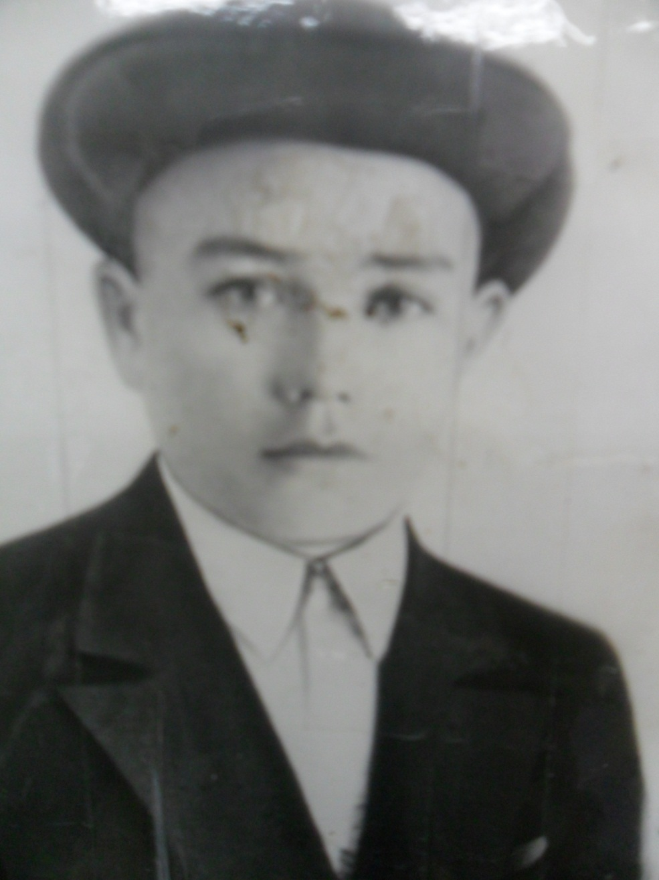

Яруллин Шәһит Шәрип улы
1942 нче елның 2 нче мартында Бөек Ватан сугышына китә һәм шуннан әйләнеп кайтмый. 1942 нче елның июнендә хәбәрсез югала.

